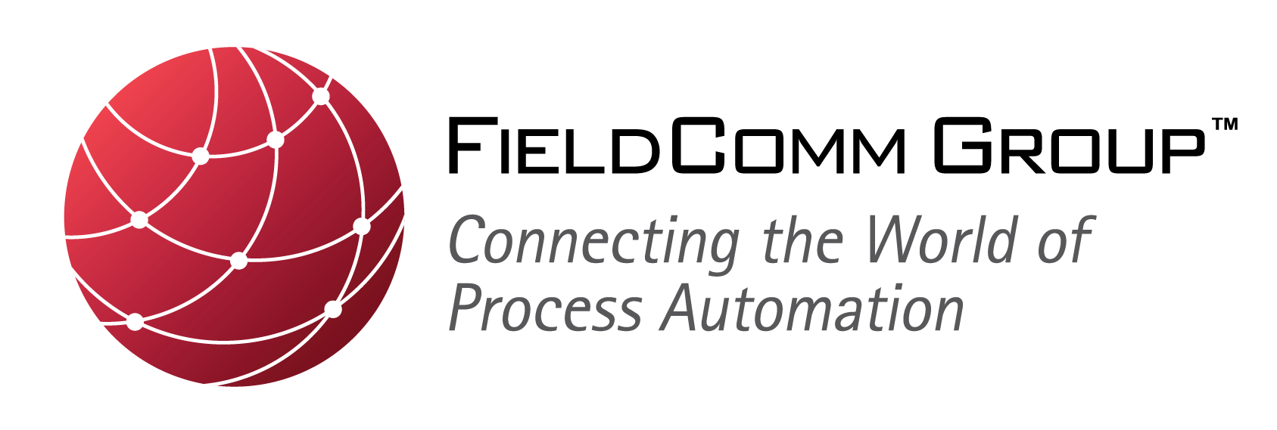
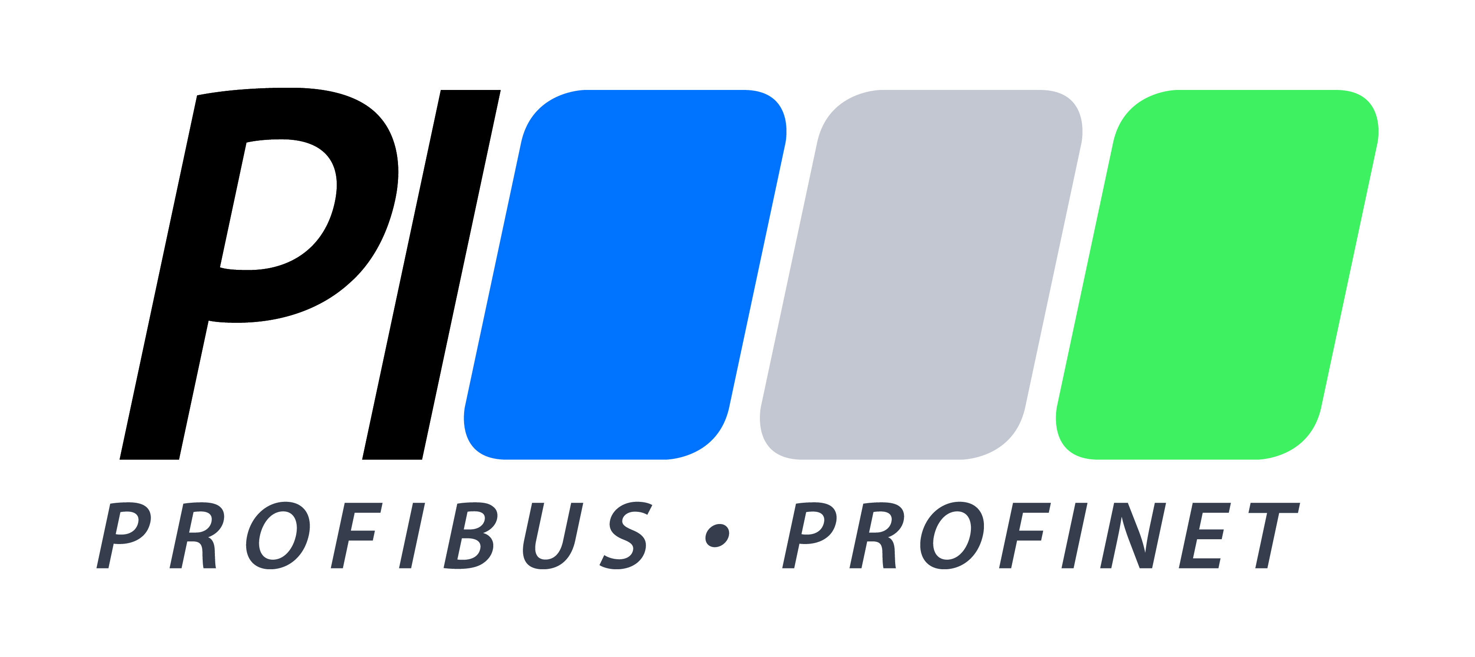

Zur sofortigen Veröffentlichung

FieldComm Group, ODVA und PI geben gemeinsames Update zum Advanced Physical Layer für das Industrial Ethernet

Die genannten Organisationen kooperieren an der Entwicklung von Industrial Ethernet, zur Nutzung von EtherNet/IP™, HART-IP™ und PROFINET™ in explosionsgefährdeten Bereichen in der Prozessindustrie.

Frankfurt — 12. Juni 2018 — Die Organisationen FieldComm Group, ODVA und PI (Profibus & Profinet International) berichten gemeinsam über die laufenden Entwicklungen zur Umsetzung des Advanced Physical Layer (APL) für den Einsatz von Ethernet in der Prozessautomatisierung zur Verbindung von Feldgeräten in explosionsgefährdeten Bereichen über lange Distanzen. Neben den Organisationen selbst waren Vertreter von Anbietern für Prozessmesstechnik und -steuerungen anwesend. Die Referenten haben einen Überblick über die Vorteile von APL für Endanwender in der Prozessindustrie gegeben sowie Maßnahmen erläutert, die erforderlich sind, um APL in Prozessfeldgeräten umzusetzen.

Die Organisationen haben gemeinsam ein White Papers mit dem Titel „Ethernet bis zur Feldebene“ herausgegeben, in dem die Ausrichtung und der Zeitplan für die Umsetzung der genannten Ethernet-Technologie beschrieben sind. Es wird erwartet, dass die ersten über Ethernet verbundenen Feldgeräte für den Einsatz in explosionsgefährdeten Bereichen 2022 verfügbar sein werden. Um dies zu erreichen, unterstützen die Organisationen die laufenden Arbeiten der IEEE 802.3cg Task Force, die aktuell an Ergänzungen zum Ethernet-Standard IEEE 802.3 für einen Ethernet Physical Layer arbeitet für 10 Mbit/s Single-Pair-Kabel. Aufgrund des zügigen Fortschritts bei den Spezifikationsarbeiten der Lösung für lange Distanzen (10BASE-T1L) ist zu erwarten, dass der IEEE 802.3 Standard die Lösung 10BASE-T1L bereits Ende 2019 enthalten wird.

Experten des APL-Projekts haben bereits die notwendigen zusätzlichen Arbeiten zur Festlegung der Anforderungen für den Einsatz in explosionsgefährdeten Bereichen bis zur Zone 0, Division 1 gestartet sowie mit der Entwicklung der hierzu notwendigen Technologien begonnen. Um die erforderliche Genehmigung zu erhalten, arbeiten die Experten bei der Überprüfung der entwickelten Ex-Schutzkonzepte und der Vorbereitung der Normung durch die IEC eng mit einer Zertifizierungsstelle für Eigensicherheit zusammen.

Da der Advanced Physical Layer für das Industrial Ethernet Endanwendern in der Prozessindustrie zukünftig erhebliche Vorteile bieten wird, wurde diese Pressekonferenz im Rahmen der ACHEMA 2018, einer der weltweit wichtigsten Messen für die Prozessindustrie, abgehalten. Im Rahmen ihrer gemeinsamen Unterstützung von APL und seiner möglichen Anwendung auf ihre jeweiligen Industrial Ethernet Netzwerke – EtherNet/IP, HART-IP und PROFINET – planen die Organisationen, an für Anwender in der Prozessindustrie relevanten Orten sowie der diesjährigen Hauptversammlung der NAMUR am 8. und 9. November 2018 in Bad-Neuenahr weitere Fortschittsberichte zu geben.

Über FieldComm Group
Die FieldComm Group ist eine globale, standardbasierte Organisation, der führende Prozessanwender, Hersteller, Universitäten und Forschungseinrichtungen angehören, die gemeinsam die Entwicklung, Übernahme und Umsetzung von Kommunikationstechnologien für die Prozessindustrien lenken. Die FieldComm Group ist zudem verantwortlich für die FDI™-Technologie. Ihre Mission ist die Entwicklung, Verwaltung und Förderung globaler Standards für die Integration digitaler Geräte in die Architektur von Automatisierungssystemen bei gleichzeitigem Schutz der Investitionen in die Prozessautomatisierung, namentlich in die HART®- und FOUNDATION™ Fieldbus-Kommunikationstechnologien. Die Mitgliedschaft steht jedem offen, der an der Nutzung dieser Technologien interessiert ist. Weitere Informationen erhalten Sie auf der Website der FieldComm Group: www.fieldcommgroup.org/de/.
Für weitere Informationen wenden Sie sich bitte an:
Talon Petty
Tpetty@FieldCommgroup.org

Über ODVA
Die ODVA ist eine internationale Standardentwicklungs- und Handelsorganisation, deren Mitglieder aus den Reihen der weltweit führenden Automationsanbietern stammen. Ihr Ziel ist es, offene, interoperable Informations- und Kommunikationstechnologien für die Industrieautomation voranzutreiben. Zu ihren Standards zählen das Common Industrial Protocol bzw. „CIP™“, das medienunabhängige Netzwerkprotokoll der ODVA sowie die Netzwerkadaptionen des CIP EtherNet/IP, DeviceNet, CompoNet™ und ControlNet™. Für die Interoperabilität von Produktionssystemen und deren Integration mit anderen Systemen setzt die ODVA auf den Einsatz von COTS- (Commercial-Off-The-Shelf-), Standard-Internet- und -Ethernet-Technologien als Leitprinzip. Dieses Prinzip spiegelt sich im EtherNet/IP wider, einem der weltweit führenden industriellen Ethernet-Netzwerke. Besuchen Sie die ODVA im Internet: www.odva.org.

Für weitere Informationen wenden Sie sich bitte an:
John Jackson
ODVA Europäische Kommunikationsstelle
jjackson@odva.org

Adrienne Meyer
ODVA Hauptgeschäftsstelle
ameyer@odva.org
+1 734 975-884
Über PI
PI ist eine weltweit tätige Automatisierungsgemeinschaft, die von 25 verschiedenen regionalen Verbänden vertreten wird und für PROFIBUS und PROFINET, die beiden führenden industriellen Kommunikationsprotokolle für alle Branchen, verantwortlich ist. Die gemeinsamen Anliegen des weltweiten PI-Netzwerks von Anbietern, Entwicklern, Systemintegratoren und Anwendern sind die zunehmende Verbreitung, Weiterentwicklung sowie Anwendung von PROFIBUS und PROFINET. Auf regionaler und globaler Ebene arbeiten mehr als 1.400 Mitgliedsunternehmen auf der ganzen Welt gemeinsam an einer bestmöglichen Automatisierung. Der weltweite Einfluss und die Reichweite der Organisation sind in der Automatisierungsbranche einzigartig. Weitere Informationen finden Sie im Internet unter www.profibus.com.
Für weitere Informationen wenden Sie sich bitte an:
Barbara Weber
PI (PROFIBUS & PROFINET International)
Barbara.Weber@profibus.com
+49 721 96 58 - 5 49

CIP, EtherNet/IP, DeviceNet, CompoNet und ControlNet sind Marken der ODVA, Inc.. FDI, FOUNDATION und HART-IP sind Marken der FieldComm Group. PROFIBUS und PROFINET sind Marken von Profibus & Profinet International. Alle anderen Marken sind Eigentum ihrer jeweiligen Inhaber.

